**密级：秘密**

文件编号：D05-IDT071

用户手册模板

版本：0.0.0-1.0.0

2017-8-1

沈阳东软软件股份有限公司 软件开发事业部

**(版权所有，翻版必究)**

文件修改控制

|  |  |  |  |
| --- | --- | --- | --- |
| **修改编号** | **版本** | **修改条款及内容** | **修改日期** |
| 1 | 0.0.0-1.0.0 | 文件建立。 | 2017-8-1 |
|  |  |  |  |
|  |  |  |  |
|  |  |  |  |
|  |  |  |  |
|  |  |  |  |
|  |  |  |  |
|  |  |  |  |
|  |  |  |  |
|  |  |  |  |
|  |  |  |  |
|  |  |  |  |
|  |  |  |  |
|  |  |  |  |
|  |  |  |  |
|  |  |  |  |
|  |  |  |  |
|  |  |  |  |
|  |  |  |  |
|  |  |  |  |
|  |  |  |  |
|  |  |  |  |
|  |  |  |  |
|  |  |  |  |

版权声明

《用户手册模板》的版权归沈阳东软软件股份有限公司所有。未经沈阳东软软件股份有限公司的书面准许，不得将本规范的任何部分以任何形式、采用任何手段（电子的或机械的，包括照相复制或录制）、或为任何目的，进行复制或扩散。

Copyright© xxxx-yyyy 沈阳东软软件股份有限公司。版权所有，翻制必究。

前 言

用户手册对于任何产品都是不可缺少的组成部分。一个好的产品没有一份完备的用户手册，也不能算作一个完备的产品。对于软件产品来说更是如此，没有用户手册的软件不能算产品，没有好的用户手册，就不可能算好产品。也就是说，一个好的软件产品除了具备与市场对路的思想、良好的用户界面、完备的测试之外，还必须有一本适合用户使用的用户手册。

本规范手册不仅指明了软件用户手册的内容，而且规定了沈阳东软软件股份有限公司软件用户手册的统一版面、格式及内容。本规范手册就是按本规定编写的，但由于本规范手册内容的局限性，很难以样本的形式表现软件用户手册中可能出现的各种情况，手册编排人员在具体编写手册时可以根据产品的特点对内容自行增减。对于手册的格式，也可以根据需要进行变动。

我们希望沈阳东软软件股份有限公司的相关人员，能够按照本规范手册编写软件用户手册，做好软件产品化工作。由于时间仓促，编者水平有限，希望大家能够提出宝贵意见，以逐步完善本规范手册的内容。

阅读指南

〖手册目标〗

本手册主要对沈阳东软软件股份有限公司软件产品的用户手册所应包含的内容及版面格式作一个统一规定。由于实际情况千变万化，本规定很难一次做到面面俱到，需要逐渐完善。

〖阅读对象〗

本手册是为沈阳东软软件股份有限公司的所有软件开发人员和软件用户手册编写人员所编写的。由于本手册中的格式规定部分是根据 Microsoft Windows 下的 Word 的功能而编写的，所以沈阳东软软件股份有限公司的软件用户手册应该使用 Microsoft Word排版。

〖手册构成〗

本手册基本上由两部分组成：

1. 第1章，“用户手册的内容”，规定了用户手册所应包含的内容。
2. 第2章，“关于用户手册排版格式的规定”，规定了用户手册标题及编号的格式。

另外，本手册基本上是按“用户手册格式的统一规定”编写的一个样本。

〖手册约定〗

本手册遵循以下约定：

1. 所有标题均使用黑体字。
2. 如果标题后跟有“〖条件〗”字样，说明该标题下正文所要求的内容是在一定条件下必须的。

【注意】的意思是请读者注意那些需要注意的事项。

【警告】的意思是请读者千万注意某些事项，否则将造成严重错误。

**目** **录**

〖手册目标〗 4

〖阅读对象〗 4

〖手册构成〗 4

〖手册约定〗 4

目 录 5

一、 配置环境 6

1、 安装git 6

2、 搭建node-babel环境 6

二、 操作指导 6

1、 打开网站 6

2、 进入登录界面（可使用测试账号登录，密码为：123456） 6

3、 注册（点击注册按钮按照提示完成注册） 7

4、 忘记密码（使用邮箱找回密码） 7

5、 进入图书管理系统（可自行切换用户） 8

三、 附录 9

安装node 9

创建工程 9

安装babel 10

本地安装 10

编写配置文件(.babelrc ) 11

改写package.json 11

编写ES6源文件 11

执行编译命令 11

运行程序 11

1. **配置环境**
2. 安装git



1. 搭建node-babel环境

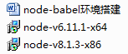

详细的配置文档及安装文件在附录中查看

1. **操作指导**
2. 打开网站

打开文件夹🡪按住shift键同时点击鼠标右键🡪选择在此处打开命令窗口🡪输入命令：npm run dev

1. 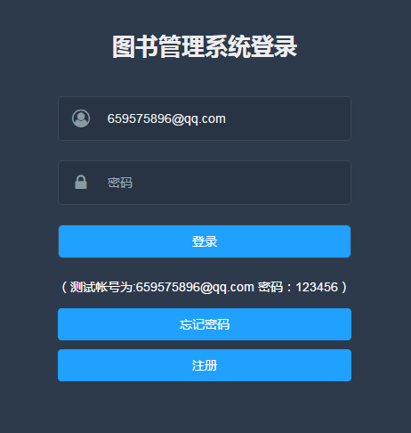进入登录界面（可使用测试账号登录，密码为：123456）
2. 注册（点击注册按钮按照提示完成注册）

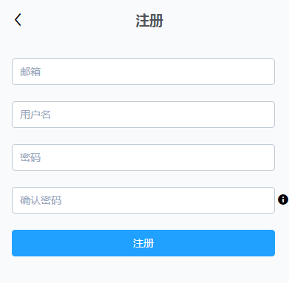

1. 忘记密码（使用邮箱找回密码）

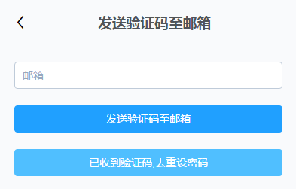

1. 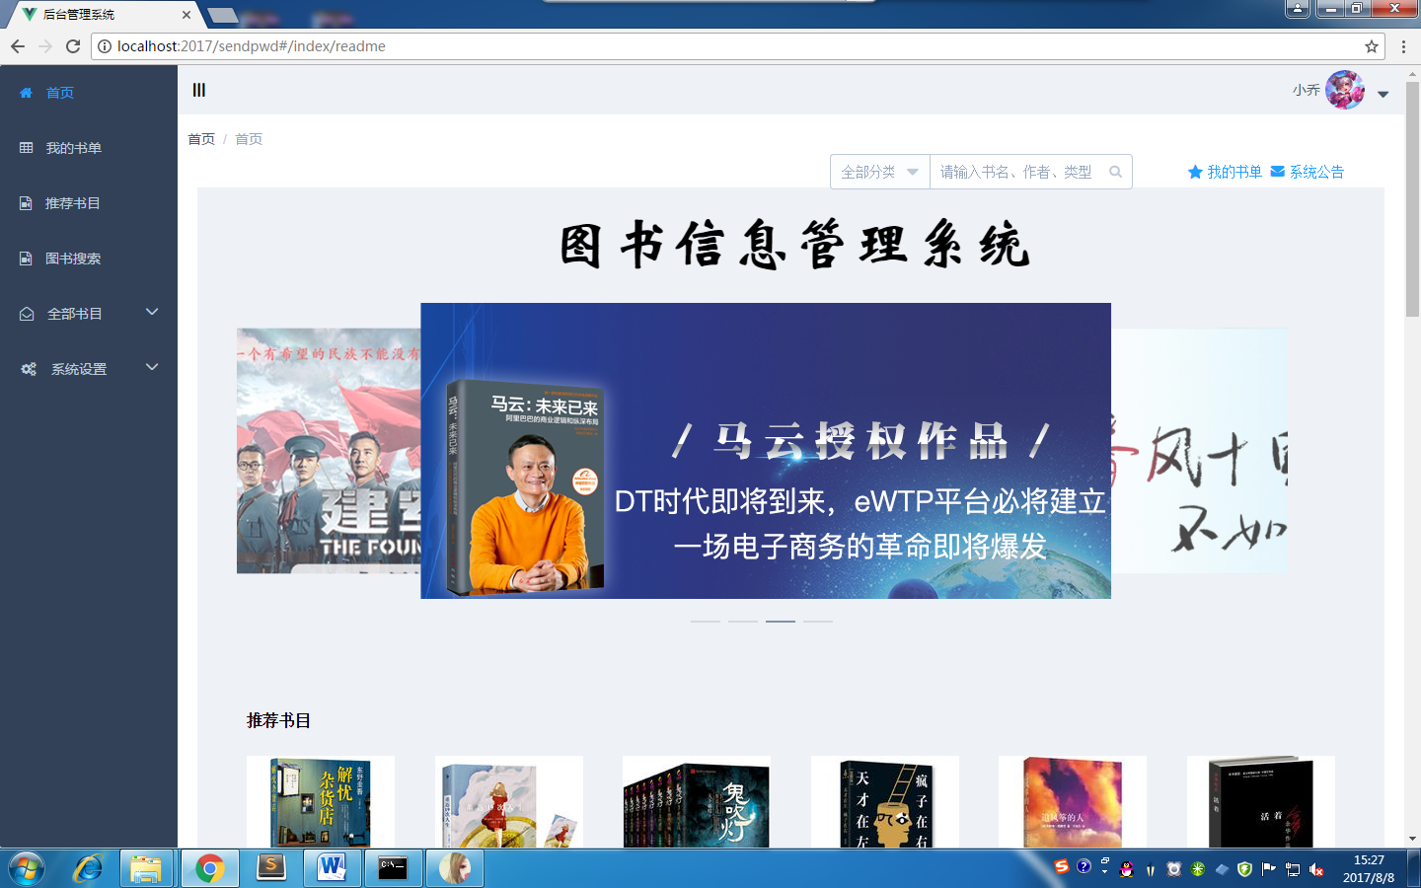进入图书管理系统（可自行切换用户）
2. **附录**

## 安装node

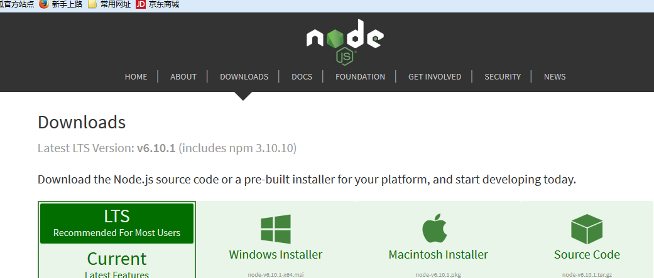



## 创建工程

使用npm创建工程

NPM是随同NodeJS一起安装的包管理工具，能解决NodeJS代码部署上的很多问题

$npm init

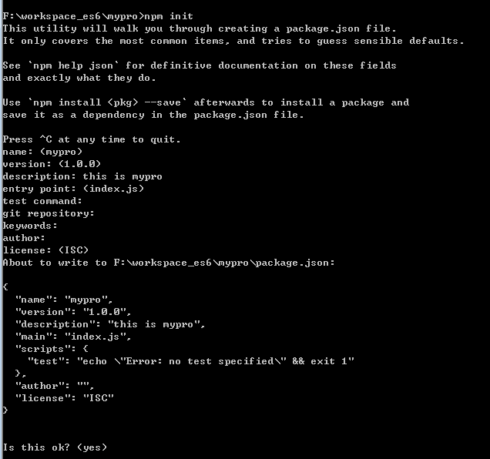

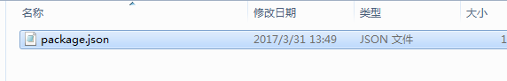

## 安装babel

## 本地安装

$ npm install --save-dev babel-cli安装命令行（执行babel命令行执行，进行编译）

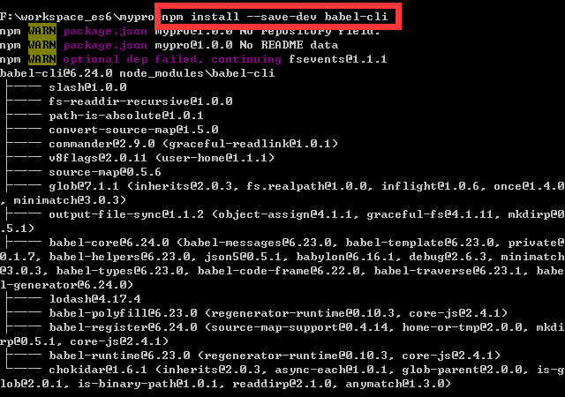

$ npm install --save-dev babel-preset-es2015安装将ES6转换成ES5依赖包

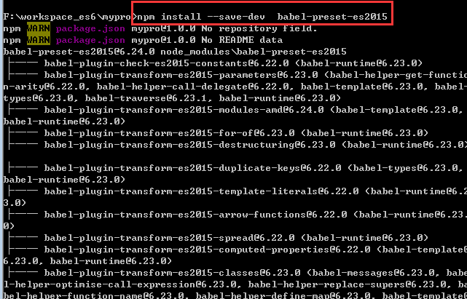

## 编写配置文件(.babelrc )

{

"presets": ["es2015"],

"plugins": []

}

## 改写package.json

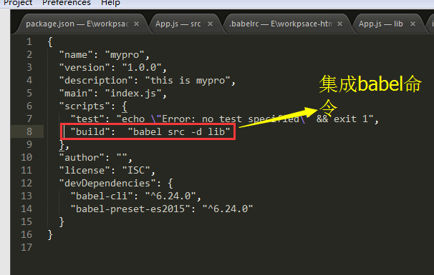

## 编写ES6源文件

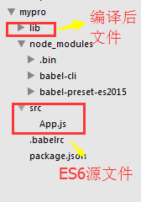

## 执行编译命令

npm run build

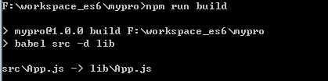

编译成功

## 运行程序

node xxx.js在node环境下运行编译的js文件



运行成功